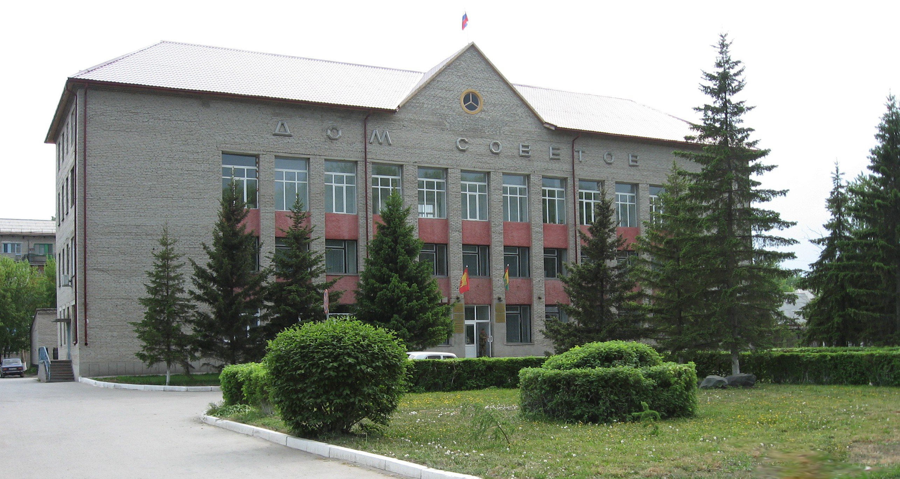

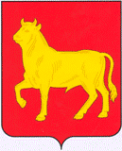

**"Бюллетень органов местного самоуправления**

**города Куйбышева Куйбышевского района Новосибирской области"**

**№ 34 (1242) от 03 мая 2023 года**

**СОДЕРЖАНИЕ**

**РАЗДЕЛ I.** Правовые акты, принятые на местном референдуме; решения Совета депутатов города Куйбышева Куйбышевского района Новосибирской области

**РАЗДЕЛ II.** Правовые акты администрации, иных органов местного самоуправления и должностных лиц местного самоуправления города Куйбышева Куйбышевского района Новосибирской области

**РАЗДЕЛ III.** Официальные сообщения и материалы органов местного самоуправления города Куйбышева Куйбышевского района Новосибирской области

|  |  |  |
| --- | --- | --- |
| **3.1.** | **ИНФОРМАЦИОННОЕ СООБЩЕНИЕ** об итогах торгов | 03 |

**РАЗДЕЛ IV.** Иная информация

**РАЗДЕЛ III.**

**ОФИЦИАЛЬНЫЕ СООБЩЕНИЯ И МАТЕРИАЛЫ ОРГАНОВ МЕСТНОГО САМОУПРАВЛЕНИЯ**

**ГОРОДА КУЙБЫШЕВА КУЙБЫШЕВСКОГО РАЙОНА НОВОСИБИРСКОЙ ОБЛАСТИ**

**3.1. ИНФОРМАЦИОННОЕ СООБЩЕНИЕ** об итогах торгов

**ИНФОРМАЦИОННОЕ СООБЩЕНИЕ**

**об итогах торгов (Процедура № 21000021540000000021)**

По итогам рассмотрения заявок на участие в аукционе по продаже земельных участков, в соответствии с протоколом от 03.05.2023 года № 1 о рассмотрении заявок на участие в аукционе по продаже земельных участков, размещённом на электронной торговой площадке www.rts-tender.ru 03.05.2023:

ЛОТ №1: земельный участок общей площадью 1087 кв.м., расположенный по адресу: Российская Федерация, Новосибирская область, Куйбышевский муниципальный район, городское поселение город Куйбышев, город Куйбышев, улица Гуляева, земельный участок №41/1, с кадастровым номером: 54:34:012516:349, из земель населенных пунктов, разрешенное использование – для индивидуального жилищного строительства. Количество поданных заявок - 1, лицо, признанное участником – Демченко Евгений Владимирович, аукцион считать несостоявшимся. На основании п.14 ст. 39.12 Земельного кодекса РФ, заключить договор купли-продажиземельного участка с Демченко Е.В. по начальной цене продажи земельного участка: 569 600 (пятьсот шестьдесят девять тысяч шестьсот) рублей 00 копеек;

ЛОТ №2: земельный участок общей площадью 1045 кв.м., расположенный по адресу: Российская Федерация, Новосибирская область, Куйбышевский муниципальный район, городское поселение город Куйбышев, город Куйбышев, улица Гуляева, земельный участок №43, с кадастровым номером: 54:34:012516:350, из земель населенных пунктов, разрешенное использование – для индивидуального жилищного строительства. Количество поданных заявок - 1, лицо, признанное участником – Демченко Евгений Владимирович, аукцион считать несостоявшимся. На основании п.14 ст. 39.12 Земельного кодекса РФ, заключить договор купли-продажиземельного участка с Демченко Е.В. по начальной цене продажи земельного участка: 547 600 (пятьсот сорок семь тысяч шестьсот) рублей 00 копеек;

ЛОТ №3: земельный участок общей площадью 1072 кв.м., расположенный по адресу: Российская Федерация, Новосибирская область, Куйбышевский муниципальный район, городское поселение город Куйбышев, город Куйбышев, улица Гуляева, земельный участок №43/1, с кадастровым номером: 54:34:012516:351, из земель населенных пунктов, разрешенное использование – для индивидуального жилищного строительства. Количество поданных заявок - 1, лицо, признанное участником – Демченко Евгений Владимирович, аукцион считать несостоявшимся. На основании п.14 ст. 39.12 Земельного кодекса РФ, заключить договор купли-продажи земельного участка с Демченко Е.В. по начальной цене продажи земельного участка: 561 700 (пятьсот шестьдесят одна тысяча семьсот) рублей 00 копеек.

Администрация города Куйбышева Куйбышевского района Новосибирской области

Совет депутатов города Куйбышева Куйбышевского района Новосибирской области

Редакционный совет:

- Кускова Е.Г., заместитель главы администрации города-

начальник отдела культуры, спорта и молодежной политики

(председатель)

- Рукицкая Т.А., управляющий делами администрации города Куйбышева

(заместитель председателя)

- Балакина Н.Г., главный эксперт управления делами

(секретарь)

- Пронина Е.В., ведущий эксперт по работе с общественностью и СМИ

- Шурышева О.Ю., депутат Совета депутатов г. Куйбышева (V созыва)

- Павлова Н.В., депутат Совета депутатов г. Куйбышева (V созыва)

Адрес издателя:

632387

Город Куйбышев Куйбышевского района Новосибирской области

ул. Краскома, 37

Тел. (38362) 51-390, 50-930

E-mail: kainsk-today@nso.ru

Тираж 10 экземпляров

Электронная версия Бюллетеня

размещается на официальном сайте администрации города Куйбышева

Куйбышевского района Новосибирской области: www.kainsk.nso.ru

Распространяется бесплатно